Grodziec, 06.04.2020r.
Temat: Komórki do szeregu. Świat tabel.

Przygotuj w ramach ćwiczeń z rysowania tabel w programie Word plan lekcji dowolnej konstrukcji. Aby poprawnie wstawić tabelę należy kliknąć w funkcję Wstawianie, następnie w funkcję Tabela i z funkcji Wstawiania tabel wybrać żądaną ilość kolumn i wierszy tabeli. Poniżej przedstawiam przykładową konstrukcję planu lekcyjnego. Można plan pokolorować i wzbogacić graficznie.
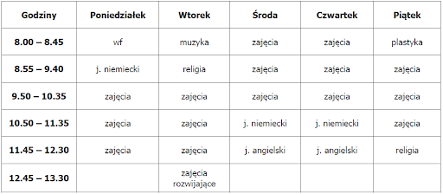

Pace należy przesłać na adres: informatykaspgrodziec@wp.pl do środy 08.04.2020r.
Wszystkie prace zlecone w zdalnym nauczaniu podlegają ocenie!!

